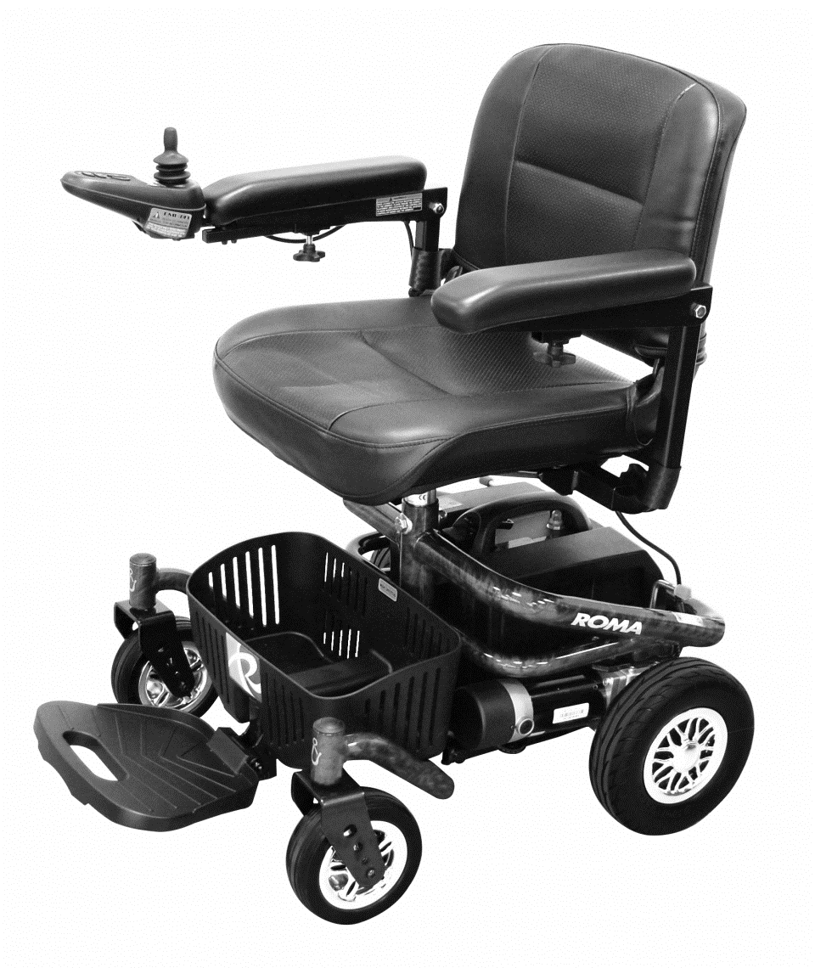
Reno II

Mode d’emploi

TABLE DE MATIERES

- INTRODUCTION
- SECURITE
- BOITE DE COMMANDE
- POSITION D’ASSISE
- CONDUIRE
- CHARGER LES BATTERIES
- ENTRETIEN
- DONNEES TECNICALES

1. INTRODUCTION

Cette mode d’emploi est pour la chaise électrique intérieur RENO II:

RENO II

La chaise électrique RENO II est construite pour vos déplacements à l’intérieur, les déplacement autour de maison et sur de routes asphaltées ou bien pavées.

Lisez-vous cette mode d’emploi avant d’utiliser votre chaise électrique

L’importateur Belge de RENO II est : Révimex sprl
Tel : 011/64 04 49
Fax : 011/66 63 26

La garantie sur des erreurs de production: 2 années
La garantie sur les batteries: 1 année

2. SECURITE
Utilisez votre RENO II la plus souvent que possible, elle augmente votre mobilité!
Elle vous donne la possibilité d’arriver sur des lieus qui étaient avant plus accessibles.
Mais il y a des soucis de sécurité que vous devez respecter.

• Ne conduite pas la Reno II sans avez lu la mode d’emploi.
• Ne montez pas une pente de plus de 6°.
• Ne prenez pas des passagers.
• Ne descendez pas la Reno II avant qu’elle est arrêtée totalement.
• Ne descendez pas si la boite de commande est encore allumée.
• Ne tourne pas la chaise électrique à grande vitesse.
• Ne conduisez pas si la siège n’est pas sécure
• Ne roulez pas une surface non adaptée. (p.ex. gazon, graviers, la boue…).
• Ne prenez que des obstacles adaptées (hauteur et forme).
• Arrêtez-vous avant de changer la direction de conduite
• Approchez-vous des obstacles avec prudence.
• N’utilisez pas la chaise roulante comme siège dans une voiture..
• Ne mettez pas la chaise roulante sur position ‘conduite libre’ sur une pente.
• Ne roulez pas la Reno II quand elle est en train de charger.
! ATTENTION: Des personnes avec une amputée de jambe ne peuvent que roulez la Reno II avec une prothèse. Sinon, la position de centre de gravité peut changer et causer des problèmes de balance de la chaise roulante ou des troubles de manière de conduite.

3. BOITE DE COMMANDE
VR2 - Penny & Giles

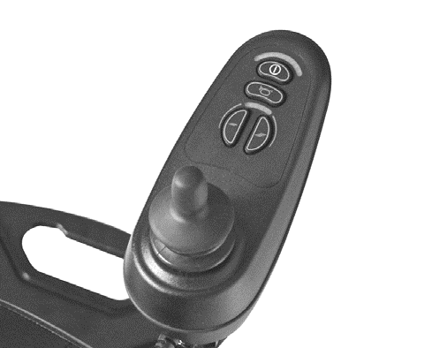
3
1
4

5
2

6

7

- Titre de batterie

La titre de batterie segmentée (10 segmentes) indique si la chaise roulante est allumée. Les segments allumant vous donnez une idée de charge de batterie.
En cas d’erreur, cette titre vous donnez une code d’erreur

Titre | Erreur possible
10 leds allumées | Voltage trop haut – contrôlez la connexion de batterie
9 leds allumées | Erreur frein électromagnétique – contrôlez la conduite libre
8 leds allumées | Erreur Controller – Contrôlez la connexion/câble
7 leds allumées | Erreur joystick – Contrôlez la connexion/câble
6 leds allumées | Chargeur est connecté
5 leds allumées | Erreur de câblage moteur droite – Contrôlez la connexion
4 leds allumées | Moteur droit n’est pas connecté – Contrôlez la connexion
3 leds allumées | Erreur de câblage moteur gauche – Contrôlez la connexion
2 leds allumées | Moteur gauche n’est pas connecté – Contrôlez la connexion
1 Led allumée | Tension de batterie trop bas – Chargez les batteries

- Titre de vitesse maximale

Indication en 5 segments pour la vitesse maximale
1 led allumée: Vitesse maximale la plus bas
5 leds allumées: Vitesse maximale la plus haute (6km/h)

- Bouton ON/OFF

Avec ce bouton, vous allumez ou étendez la chaise roulante électrique.
N’utilisez pas ce bouton pour arrêter la chaise roulante. Pour arrêter la chaise roulante, mettez/laissez-vous le joystick en position neutre. Vous pouvez que utiliser ce bouton pour une arrête en cas d’urgence

- Klaxon

Ce bouton es le klaxon de votre chaise roulante. Le klaxon n’est que pour avertir des autres de votre présence. N’abusez pas ce bouton

- Bouton pour diminuer la vitesse

Ce bouton diminue votre vitesse maximale

- Bouton pour augmenter la vitesse

Ce bouton augmente votre vitesse maximale

- Joystick

Le joystick contrôle la vitesse et la direction de votre chaise roulante. Poussez le joystick dans la direction que vous aillez conduire. Le plus de l’amplitude vers la position neutre, le plus vite que vous conduisez. Quand vous lâchez le joystick, le frein électromagnétique est directement et automatiquement activé. La chaise roulante va se arrêter doucement maintenant.

‘Mode veille’

Quand vous n’utilisez pas la joystick pendant 10 minutes, la Reno II se mets dans mode veille. En puissant le bouton ON/OFF, vous rallume la chaise roulante.

‘Mode lock’ (Serrure électronique de boite de commande)

La boite de commande VR2 à une mode lock pour éviter une utilisation non permette.

Pour sécuriser le lock électronique:
- La commande est allumée: Poussez le bouton ON/OFF pour une seconde jusqu’à que vous entendez une ‘beep’.
- Poussez le joystick en avant jusqu’à que vous entendez une ‘beep’
- Poussez le joystick en arrière jusqu’à que vous entendez une ‘beep’
- Lâchez le joystick jusqu’à vous entendez une longue ‘beep’ Ce ton indique que la boite de commande est en ‘lock’

Pour éteindre le lock électronique:
- Poussez le bouton ON/OFF jusqu’à que la titre de vitesse bouge de gauche à droite.
- Poussez le joystick en avant jusqu’à que vous entendez une ‘beep’
- Poussez le joystick en arrière jusqu’à que vous entendez une ‘beep’
- Lâchez le joystick jusqu’à vous entendez une longue ‘beep’ Ce ton indique que la boite de commande est n’est plus en mode lock

Roues libres

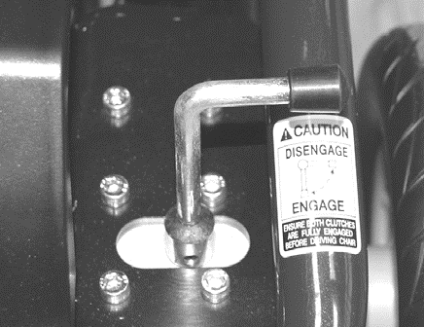
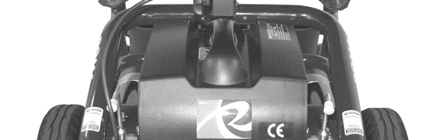
Position Roue Libre
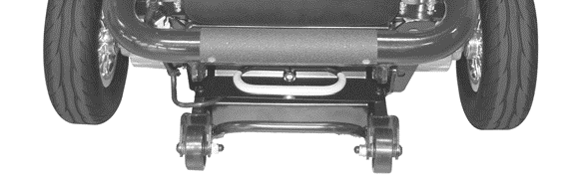

Pour débrancher les freins électromagnétiques, vous aillez à l’arrière de votre Reno II. Tournez le levier à chaque côté vers l’extérieur, comme indiquer au fig. ‘position roue libre.
Vous Pouvez maintenant déplacer votre Reno II à mains. Cette option n’est que pour des urgence et ne pas pour déplacer des personnes.
Repositionnez les leviers de retour au position normal pour rebrancher les freins électromagnétiques. Vous pouvez redémarrer la chaise roulante en pousser le bouton ON/OFF.

! ATTENTION: Ne laissez jamais votre Reno II quand les freins sont sur position libre. Votre chaise roulante peut se déplacer sans que vous le voulez. Ne tournez jamais les leviers avec vos pieds. Vous pouvez casser les leviers.

4. POSITION D’ASSISE

3

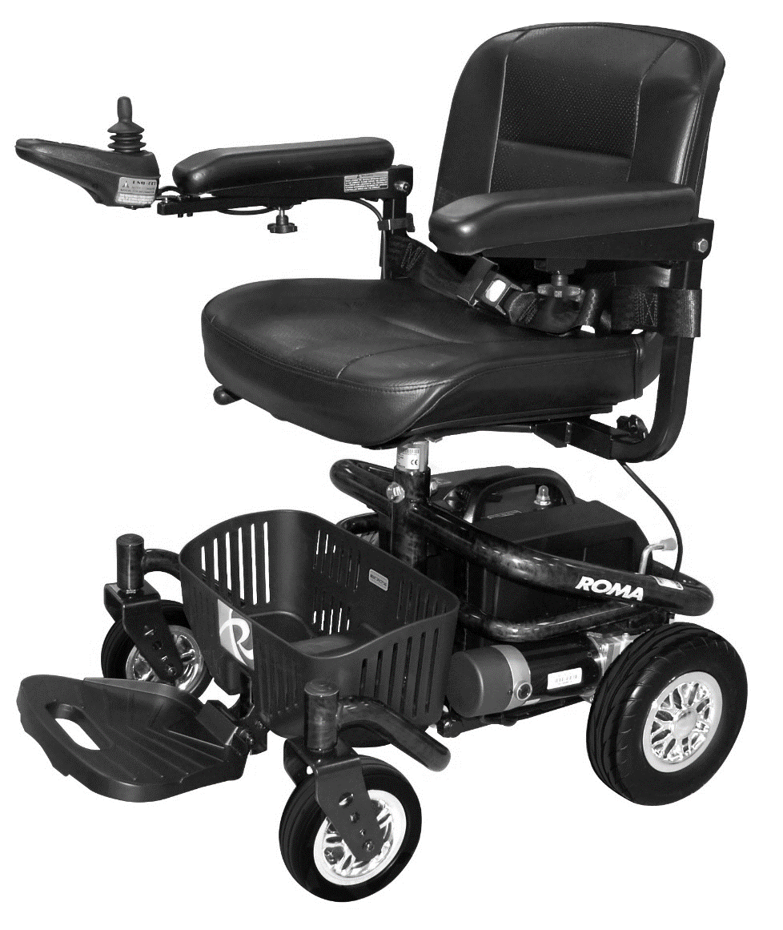
2
1

8
4

5

6
7

- Boite de commande réglable en profondeur
Vous pouvez adapter la profondeur de joystick pour une conduite optimal.
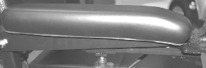

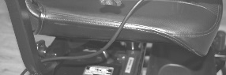

- Accoudoirs réglables et rabattables
Vous pouvez adapter l’angle de l’accoudoir en dessous de la manchette. Le largeur des accoudoirs, vous pouvez adapter sous la siège.

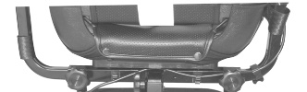

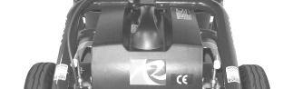

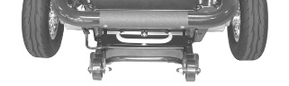
- Siège amovible et tournable avec dossier rabattable
Poussez le levier vers le bas pour tourner ou enlever la siège. ATTENTION: Débranchez d’abord la câblage avant d’enlever la siège

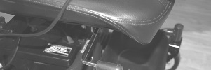

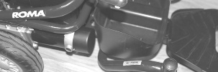

- Pack de batteries amovible
Quand la siège est tournée pour 90°, vous pouvez enlever la pack de batterie en poussant le levier est enlever la pack de batterie. Vous pouvez charger les batteries hors de la chaise roulante.

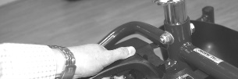

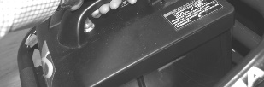

- Anti-chûtes
- Pneus non marking et anti-crevaison
- Palette pieds adaptable en hauteur et rabattable

- Panier

5. CONDUIRE

Assurez-vous avant de vous asseoir, que la boite de commande n’est pas allumée et que la chaise n’est pas en position libre . Vous pouvez tourner la chaise roulante avec le levier en bas de siège. Vous pouvez bloquer la siège en plusieurs positions

Quand vous êtes installé, vous pouvez allumer la boite de commande. La Reno se déplace en direction de joystick. La plus grande l’amplitude de joystick, la plus vite que vous conduisez.

Pour monter une pente, vous devez vous pencher en avant en peu. N’arrêtez pas sur une pente, car ça coute beaucoup d’énergie pour repartir. Pour descendre, conduisez doucement vers le bas en pencher en peu votre corps vers l’arrière.

Essayez-vous d’éviter de prendre des obstacles pour votre sécurité. Ne prenez pas des obstacles de plus de 2 centimètre.
La Reno II freine quand vous lâchez le joystick. Si vous êtes stationné sur une pente, la Reno II reste sur place si elle n’est pas dans la mode ‘position libre’ des roues.

Pour pousser la chaise roulante à mains, découper la boite de commande et mettez-vous les leviers en position libre. Vous ne pouvez plus rouler d’une manière électronique pour ce moment. Il y a 2 leviers (une pour chaque moteur) pour la position libre (voir en haut). En tourner ses leviers vers l’extérieur, vous mettez la chaise en position libre. En tourner les leviers ver l’arrières, la chaise roulante est de retour en position ‘conduite électronique’

6. Charger les batteries

  - Contrôlez si le chargeur est éteint..
  - Branchez la fille de chargeur vers la boite de commande (face avant de la commande jusqu’en dessous le joystick)
  - Branchez le chargeur vers la courant de secteur .
  - Vous ne pouvez pas débrancher le chargeur avant qu’il indique que les batteries sont pleins. ATTENTION : Dont ne pas l’indication sur la boite de commande, mais sur le chargeur.
  - Débranchez-vous la fille de chargeur dans la chaise roulante.

!ne coupez jamais une charge avant que les batteries sont pleins !

7. ENTRETIENS
  - Si la Reno II est stationnée pour une longue période, assurez-vous que les batteries sont chargées aux pleins. Garez-vous les batteries dans une endroit anti givre. Contrôlez régulièrement la tension des batteries et chargez les si nécessaires..
  - Pour nettoyer la revêtement, prenez peu d’eau et une détergent non abrasif. Nettoyez le châssis et la couvercle avec une chiffon humide. N’utilisez jamais une nettoyeur haute pression ni trop de l’eau
  - Pour l’entretiens et les réparations, contactez-vous votre dealer.

8. COORDONEES TECNICAL

Dimensions total |  | Dimensions siège
Longueur | 870 mm | Largeur | 460 mm
Largeur | 570 mm | Profondeur | 38 mm
Hauteur | 860 mm | Siège vers palette pieds | 430 – 520 mm
Batterie | 22 Ah | Hauteur de dos | 410 mm
Hauteur sans siège | 420 mm | Distance | 20 km*
Poids max. utilisateur | 136 kg | Siège vers le sol | 53 mm
Pente maximal | 6° | chargeur | 4 a/h
Poids batteries inclues | 59,5 kg | Rayon de braquage | 700 mm
Vitesse max | 6 km/u | Poids pack batteries | 14 kg

* Distance de conditions optimales. La distance peut varier avec des paramètres externe (type surface, poids utilisateur, température externe, ….)

Châssis divisible:

Pack des batteries: 14 kg Siège: 11,5 kg
Châssis arrière: 20 kg Châssis avant: 14 kg

